**Alat Pendeteksi kebakaran berbasis nodem mcu dengan menggunakan ISO 27001**

Untuk memenuhi tugas Ujian Akhir Semester Matakuliah Information security

dan Network Security

Dosen : Widi Linggih Jelani, S.Kom., MT.



Disusun Oleh :

Fajar Apriliyandi Utama 18111294

Andika Glin Putra 18111014

Muchamad Ikhsan Nurwahid 18111100

Rifki Adriansyah 18111139

Ujang Mulyana 18111166

Raju Ramor 18111129

TIF RP 18 CNS A

**TEKNIK INFORMATIKA**

**SEKOLAH TINGGI TEKNOLOGI BANDUNG**

**Jl. Soekarno - Hatta No. 378Bandung Telp. (022) 5224000**

**2020**

# KATA PENGANTAR

Segala puji dan syukur kami panjatkan kepada Tuhan Yang Maha Esa, karena atas berkat dan limpahan rahmat-Nya maka kami bisa menyelesaikan makalah ini dengan tepat waktu.

Berikut ini kami mempersembahkan sebuah laporan untuk memenuhi nilai Ujian Akhir Semester pada mata kuliah Information Security dan Network Security yang membahas tentang “Alat Pendeteksi Kebakaran” dan semoga dengan dibuatnya lapaoran ini dapat membantu menambah ilmu pengetahuan bagi pembaca

Melalui kata pengantar ini kami terlebih dahulu meminta maaf dan memohon permakluman bilamana isi makalah ini ada kekurangan baik dalam isi maupun penulisan.Terima kasih

Bandung, 20 Januari 2021

Penyusun

# **DAFTAR ISI**

KATA PENGANTAR i

DAFTAR ISI ii

BAB I 1

1.1. Latar Belakang 1

1.2. Rumusan Masalah 1

1.3. Tujuan 1

BAB II 2

2.1 Risk Assesment 2

2.1.1 Risk Identification 2

2.1.2 Risk Analyze 2

2.1.3 Tabel Evaluasi 3

2.2 Rancangan 3

2.2.1 Peralatan 3

2.2.2 Flowchart 6

2.2.3 Prototype 7

BAB III 8

3.1. Source Code 8

3.2. Cara Kerja 10

BAB IV 11

4.1 Kesimpulan 11

4.2 Saran 11

# **BAB I**

**PENDAHULUAN**

## **Latar Belakang**

Pada era digital saat ini, perkembangan teknologi semakin canggih. Dengan bantuan teknologi tersebut semua pekerjaan dan masalah yang dialami oleh manusia bisa di atasi dengan mudah. Salah satunya yaitu IoT (Internet of Think), IoT yaitu sebuah teknologi yang menggunakan bantuan internet untuk mengirim data-data yang dibutuhkan. Contohnya yaitu alat pendeteksi kebakaran ini.

Alat ini digunakan untuk meminimalisir terjadinya kebakaran di suatu ruangan, dengan adanya alat ini pengguna bisa mengetahui bahwa di suatu ruangan terjadi insiden kebakaran melalui notifikasi yang dikirim dari alat tersebut ke email pengguna.

## **Rumusan Masalah**

Pada alat pendeteksi kebakaran ini masalah yang akan terjadi nantinya yaitu perusakan pada alat, baik itu alarm yang terus berbunyi, munculnya notifikasi secara terus menerus pada smartphone user dan alat sudah tidak dapat berfungsi lagi.

## **Tujuan**

Adapun tujuan dari pembuatan alat ini yaitu untuk meminimalisir terjadinya potensi kebakaran di suatu ruangan.

# **BAB II**

**PEMBAHASAN**

## **Risk Assesment**

### **Risk Identification**

* Penentuan Insiden:
* Perusakan pada alat secara langsung dan disengaja
* Penentuan Resiko:
* Alarm akan terus berbunyi
* Munculnya notifikasi pada email user
* Pencabutan beberapa kabel pada alat

### **Risk Analyze**

|  |  |  |
| --- | --- | --- |
| Insiden | Resiko | Konsekuensi |
| Perusakan pada alat secara langsung dan disengaja | Alarm kebakaran yang akan berbunyi secara terus menerus | User yag berada disekitar lokasi akan merasa terganggu |
| Munculnya notifikasi pada email user | User akan bergegas mendatangi lokasi |
| Pencabutan beberapa kabel pada alat | Alat tidak dapat berfungsi secara normal |

### **Tabel Evaluasi**

|  |  |  |  |  |
| --- | --- | --- | --- | --- |
| **KERENTANAN** | **Tinggi** |  |  |  |
| **Sedang** |  |  |  |
| **Rendah** |  |  |  |
|  | | **Rendah** | **Sedang** | **Tinggi** |
|  | | **BAHAYA** | | |

Berdasarkan dari evaluasi yang dilakukan maka untuk mengatasi insiden perusakan pada alat akan mengimplementasikan metode ISO 27001 klausa 7 tentang physical security.

## **Rancangan**

### **Peralatan**

Peralatan yang dibutuhkan dalam perangkaian alat pendeteksi kebakaran ini yaitu sebagai berikut:

1. **Sensor Api/Flame Sensor**

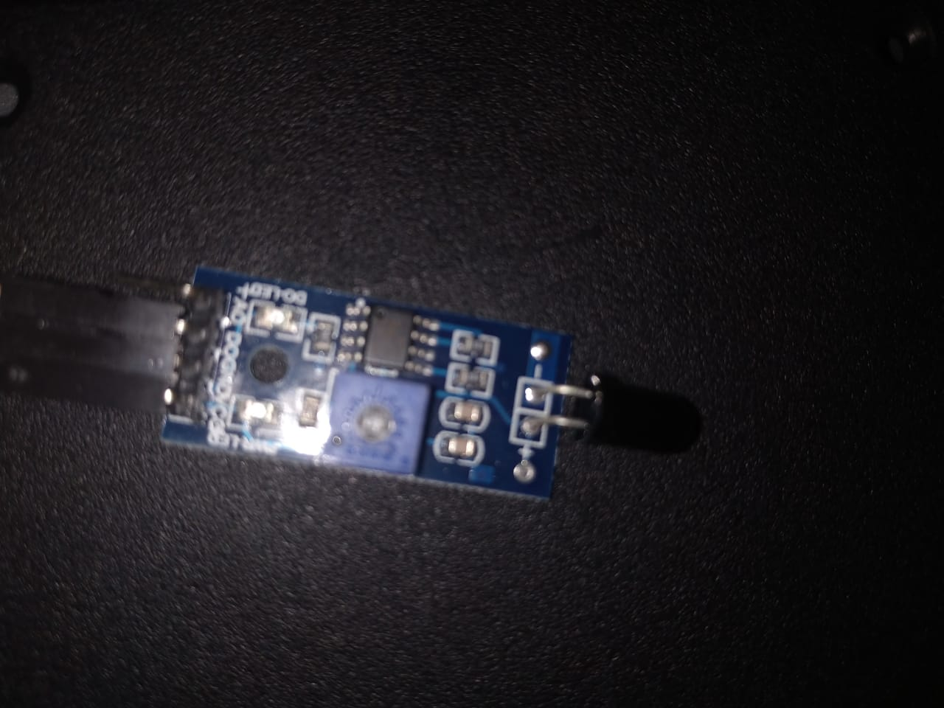

Merupakan salah satu alat pendeteksi kebakaran melalui adanya nyala api yang tiba-tiba muncul. Alat ini akan memberi tanda apa bila nyala apinya dengan panjang gelombang 760 nm sampai dengan 1.100 nm. Transducer dalam mendeteksi nyala api adalah infrared.

Cara kerja dari sensor api tersebut cukup sederhana yaitu memanfaatkan sistem kerja metode optik. Optik yang mengandung ultraviolet, infrared, atau pencitraan visual api, dapat mendeteksi adanya percikan api sebagai tanda awal kebakaran. Jika telah terjadi reaksi percikan api yang cukup sering, maka akan terlihat emisi karbondioksida dan radiasi dari infrared.

1. **Project Board**

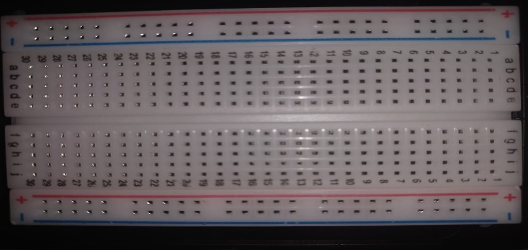

Dasar konstruksi sebuah sirkuit elektronik yang merupakan bagian prototipe dari suatu rangkaian elektronik yang belum disolder sehingga masih dapat dirubah skema atau pengantian komponen.

**Jenis-jenis breadboard** ditentukan berdasarkan banyak lubang yang terdapat pada papan itu, misal breadboard 400 lubang, 170 lubang, dan lain sebagainya

Deretan lubang yang ditandai garis merah menunjukkan jalur positif untuk catudaya, sedangkan yang ditandai garis biru merupakan jalur negatif untuk catudaya.

Lubang-lubang di bagian tengah terbagi dalam dua kelompok, yaitu kelompok atas dan kelompok bawah. Hubungan antar-lubangnya adalah berderet kebawah.

Dengan memahami hubungan antar lubang tersebut akan menghindarkan kita dari kesalahan dalam melaksanakan pengawatan.

1. **Node MCU**

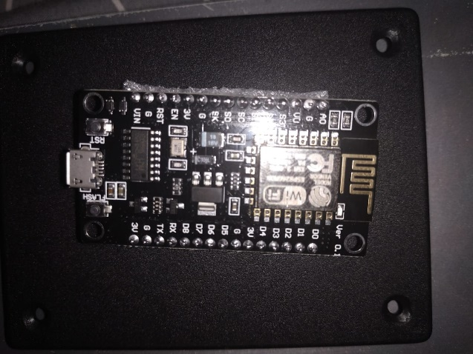

Node MCU adalah Microcontroller yang sudah dilengkapi dengan module WIFI ESP8266 didalamnya, jadi NodeMCU sama seperti Arduino, tapi kelebihannya sudah memiliki WIFI, sehingga sangat cocok buat project IoT.

1. **Buzzer**

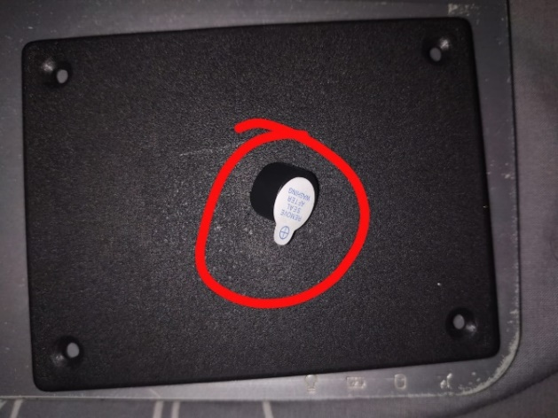

Buzzer merupakan perangkat pensinyalan audio, yang bisa berupa mekanis, elektromekanis, atau piezoelektrik. Penggunaan umum buzzers dan beepers termasuk perangkat alarm, timer, dan konfirmasi input pengguna seperti klik mouse atau penekanan tombol.

setiap buzzer elektronika memerlukan input berupa tegangan listrik yang kemudian diubah menjadi getaran suara atau gelombang bunyi yang memiliki frekuensi berkisar antara 1 - 5 KHz. Jenis buzzer elektronika yang sering digunakan dan ditemukan dalam rangkaian adalah buzzer yang berjenis Piezoelectric (Piezoelectric Buzzer).

1. **Kabel Jumper**

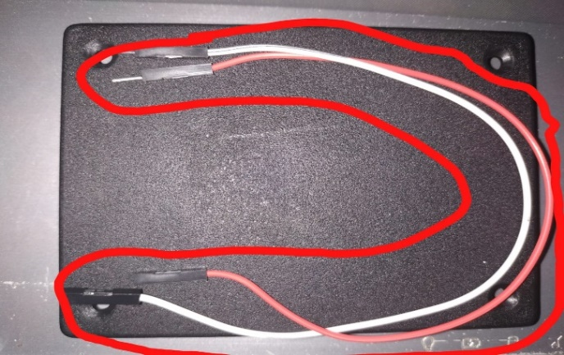

**Kabel Jumper untuk Breadboard**berfungsi untuk menghubungkan beberapa breadboard, menghubungkan antartitik pada pcb single slide dan juga dapat digunakan untuk menghubungkan jalur rangkaian yang terputus dengan cara menjumpernya.

### **Flowchart**

### **Prototype**

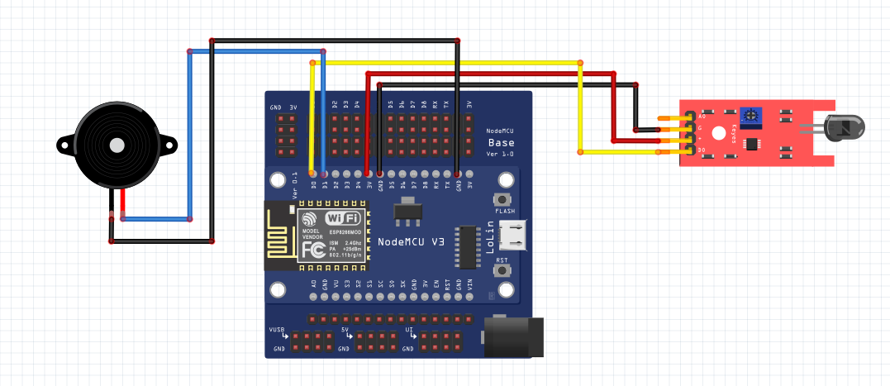

# **BAB III**

**IMPLEMENTASI**

## **Source Code**

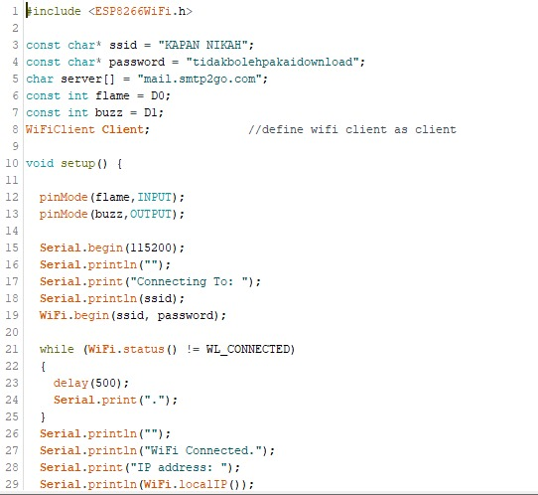

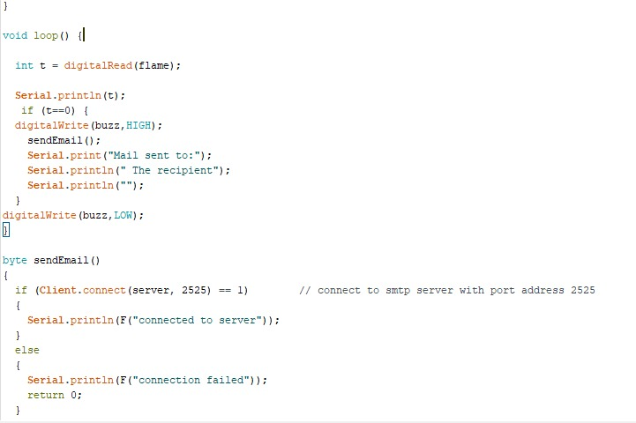

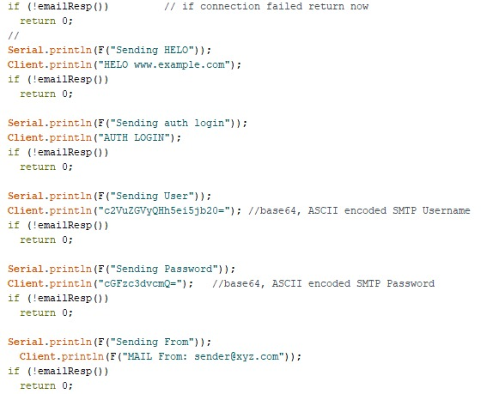

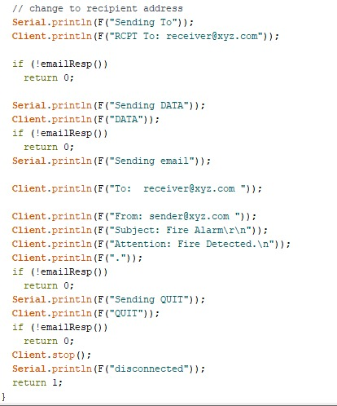

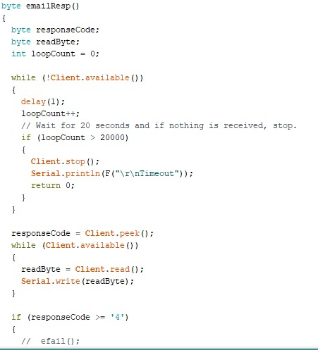

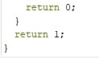

## **Cara Kerja**

Adapun Cara kerja dari alat pendeteksi kebakaran Antara lain :

1. Pertama alat tersebut harus sudah terkoneksi ke penghubung daya, maka alat tersebut akan bisa bekerja.
2. Cara mendeteksi api ketika kita arahkan api pada sensor, dengan adanya api yang di deteksi maka sensor akan menerima data.
3. kemudian alat tersebut akan mengirimkan tanda alaram yang akan di keluarkan oleh buzzer,
4. selanjutnya pemberitahuan adanya api akan di kirimkan juga melalui notifikasi pada apk yang sudah di tentukan.

# **BAB IV**

PENUTUP

## Kesimpulan

Alat ini digunakan untuk meminimalisir terjadinya kebakaran di suatu ruangan, dengan adanya alat ini pengguna bisa mengetahui bahwa di suatu ruangan terjadi insiden kebakaran melalui notifikasi yang dikirim dari alat tersebut ke email pengguna.

Insiden yang akan terjadi pada alat ini yaitu Perusakan pada alat secara langsung dan disengaja. Dan akan menimbulkan beberapa resiko diantaranya alarm pada alat terus berbunyi, munculnya notifikasi pada email user, dan pencabutan beberapa kabel pada alat. Sehingga kami perlu untuk menerapkan ISO 27001 tentang physical security untuk mengatasi permasalahan keamanan tersebut.

Cara kerja dari alat pendeteksi kebakaran Antara lain :

1. Pertama alat tersebut harus sudah terkoneksi ke penghubung daya, maka alat tersebut akan bisa bekerja.
2. Cara mendeteksi api ketika kita arahkan api pada sensor, dengan adanya api yang di deteksi maka sensor akan menerima data.
3. kemudian alat tersebut akan mengirimkan tanda alaram yang akan di keluarkan oleh buzzer,
4. selanjutnya pemberitahuan adanya api akan di kirimkan juga melalui notifikasi pada apk yang sudah di tentukan.

Untuk penarapan ISO 27001 nya itu terletak pada posisi penempatan alat tersebut dimana alat tersebut akan diposisikan pada atap ruangan yang sulit dijangkau oleh orang lain.

## Saran

Ketika menggunakan alat ini disarankan agar ditempatkan pada pada tempat yang tidak terjangkau dan untuk maintenance dilakukan dengan berkala agar menghindarkan dari kerusakan alat akibat komponen yang lapuk.